ΣΤΑΥΡΟΛΕΞΟ: «ΤΡΩΩ ΣΩΣΤΑ; ΚΙΝΟΥΜΑΙ;»

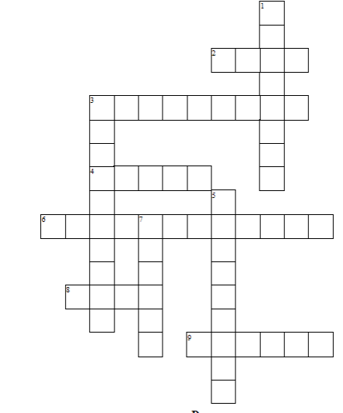

Οριζόντια  2. Απαραίτητο για την ενυδάτωση του οργανισμού  3. Είδος άσκησης κατάλληλο για όλες τις ηλικίες  4. Η άσκηση απαραίτητα για την καλή .....  6. Μας δίνουν ενέργεια  8. Χωρίζονται σε φυτικά και ζωικά  9. Η αερόβια ικανότητα βελτιώνει την...... | Κάθετα  1. Σχήμα που σχετίζεται με τη διατροφή  3. Αποτέλεσμα κακής διατροφής και έλλειψης άσκησης  5. Αναπληρώνουν μυϊκό ιστό  7. Βοηθά στη μείωση του σωματικού λίπους

